Новости на 25.09.2026
1. ЦИК утвердил итоги выборов: у «Единой России» 349 мандатов из 450
Центризбирком утвердил итоги выборов в Госдуму девятого созыва. Явка составила 59,8%, больше 67 млн человек, это, по словам главы ЦИК Эллы Памфиловой, «рекордный показатель за последние три парламентские кампании». Электронно проголосовали больше 7 млн человек.
«Единая Россия» получает 349 мандатов из 450, из них 209 по одномандатным округам. КПРФ получает 37 мест, ЛДПР 23, «Новые люди» 19. «Справедливой России» достаются 17 мандатов, ещё пять у «Родины» и самовыдвиженцев, впервые избраны 46 участников спецоперации.
Первое заседание назначено на 30 сентября, на пост председателя «Единая Россия» выдвинула Вячеслава Володина, его поддержал президент России Владимир Путин. ЦИК напомнил, что за время кампании погибли шесть членов избирательных комиссий, а в 11 регионах разрушены 75 зданий, где они работали.
Источник: interfax.ru · interfax.ru (2) · interfax.ru (3) · ria.ru · interfax.ru (4) · interfax.ru (5) · interfax.ru (6) · interfax.ru (7) · interfax.ru (8)
Видео: итоги выборов, «Известия» · «Единая Россия» получила 349 мандатов, Пятый канал
2. Ночью сбиты 592 дрона, в Пермском крае погиб мужчина
Минобороны сообщило, что за ночь ПВО уничтожила 592 украинских беспилотника над 20 регионами и Чёрным морем. В Ульяновске, по словам губернатора Алексея Русских, пострадали 12 человек, среди них двое детей, повреждены шесть жилых домов и промышленное предприятие. В Воронеже, где сбиты 88 дронов, пострадали 13 человек, двое в реанимации.
В Пермском крае губернатор Дмитрий Махонин сообщил, что при налёте на промышленный объект погиб мужчина. На границе Ульяновской и Самарской областей повреждены электровоз и вагон поезда Москва — Тольятти, пассажиры, по словам губернатора Вячеслава Федорищева, не пострадали.
Под Мелитополем ВСУ атаковали гуманитарный конвой, погибли трое волонтёров из омского города Тара, сообщил губернатор Омской области Виталий Хоценко. Следственный комитет возбудил дело.
Источник: interfax.ru · interfax.ru (2) · interfax.ru (3) · interfax.ru (4) · interfax.ru (5) · interfax.ru (6) · interfax.ru (7)
Видео: атака на Ульяновск, «Известия» · последствия в Воронеже, мэр показал видео, 36on
3. Минобороны: Доброполье почти под контролем, в Борисполе поражён склад Fire Point
Минобороны сообщило, что практически весь город Доброполье в ДНР под контролем российских войск, а окружённые там украинские подразделения уничтожаются. Контроль над городом, по данным ведомства, нарушит снабжение ВСУ в Донбассе. За неделю под контроль перешли 13 населённых пунктов.
Ночью беспилотники поразили в Борисполе склад компании Fire Point, где хранили двигатели для ракет «Фламинго», и логистические центры в Одесской области. «Герани» ударили по пяти сухогрузам в Одессе и в Чёрном море, которые, по данным ведомства, везли военные грузы. За неделю сбиты 6011 украинских дронов и восемь ракет «Фламинго».
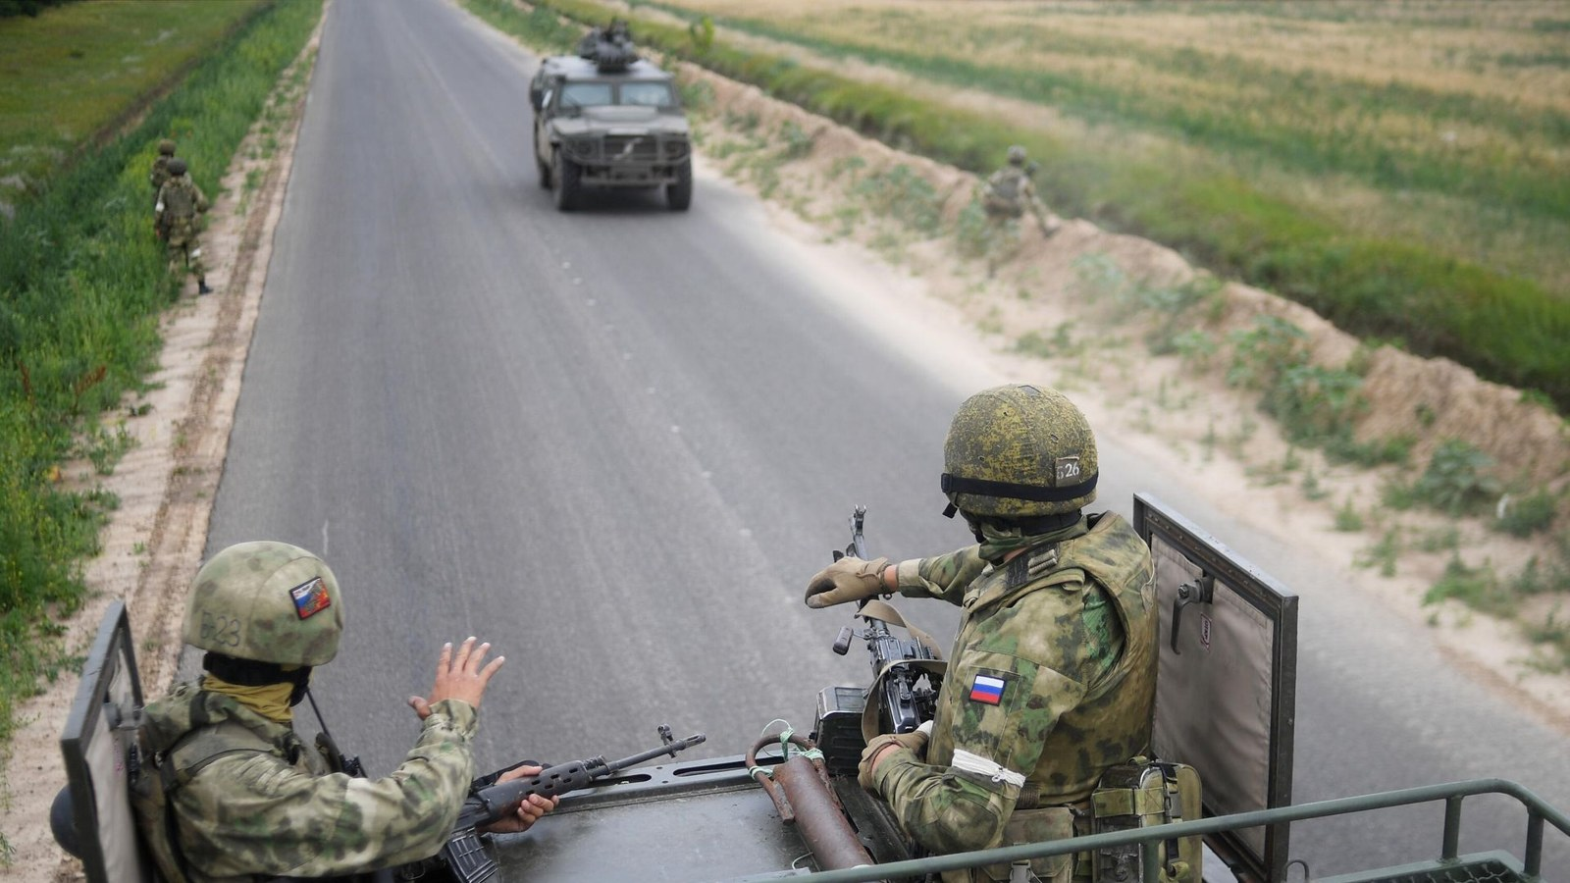
Источник: interfax.ru · ria.ru · interfax.ru (2) · interfax.ru (3) · interfax.ru (4) · interfax.ru (5) · lenta.ru
Видео: зачистка Доброполья, Первый канал · удары «Гераней» по пяти сухогрузам, «Звезда»
4. Песков: встреча России, США и Украины возможна в ближайшее время
Пресс-секретарь президента Дмитрий Песков подтвердил, что Владимир Путин и президент США Дональд Трамп в последнем телефонном разговоре обсуждали трёхстороннюю встречу с Украиной: «Говорили о том, что в ближайшей перспективе такая встреча может состояться». По предложению американской стороны она может пройти на техническом уровне в ОАЭ, конкретики Кремль пока не называет.
Спецпредставитель президента Кирилл Дмитриев в Нью-Йорке встретился со спецпосланниками Трампа Стивом Уиткоффом и Джаредом Кушнером, это его первая поездка в США почти за год. Песков сказал, что Дмитриев «по-прежнему концентрируется на вопросах потенциального взаимодействия в сфере экономики».
Глава МИД Сергей Лавров обсудил украинский конфликт с генсеком ООН Антониу Гутеррешем.
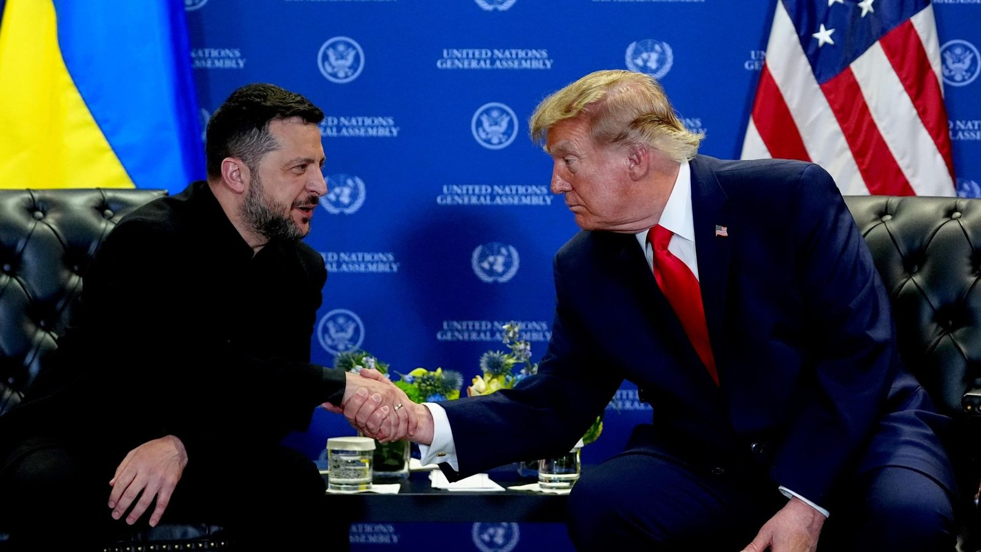
Источник: interfax.ru · kommersant.ru · interfax.ru (2) · interfax.ru (3) · interfax.ru (4)
Видео: Песков о трёхсторонней встрече, «Известия» · встреча Дмитриева в Нью-Йорке, РЕН ТВ
5. Трамп принял Си Цзиньпина, торговое перемирие США и Китая продлено
Председатель КНР Си Цзиньпин прилетел в США с государственным визитом, у трапа его встретил президент Дональд Трамп. Министр финансов США Скотт Бессент объявил, что пусанские договорённости о взаимном смягчении торговых ограничений продлены до 10 января. Переговоры в Овальном кабинете Трамп назвал «отличной встречей».
Си, по данным китайских СМИ, призвал держать конкуренцию «в рамках» и попросил Вашингтон выступать против независимости Тайваня. Трамп хочет, чтобы Пекин помог изолировать Иран, Китай выступает за возвращение к промежуточному соглашению. В знак дружбы в зоопарк Атланты привезут двух панд.
Не позиция канала — приводится как заявления лидеров США и КНР.
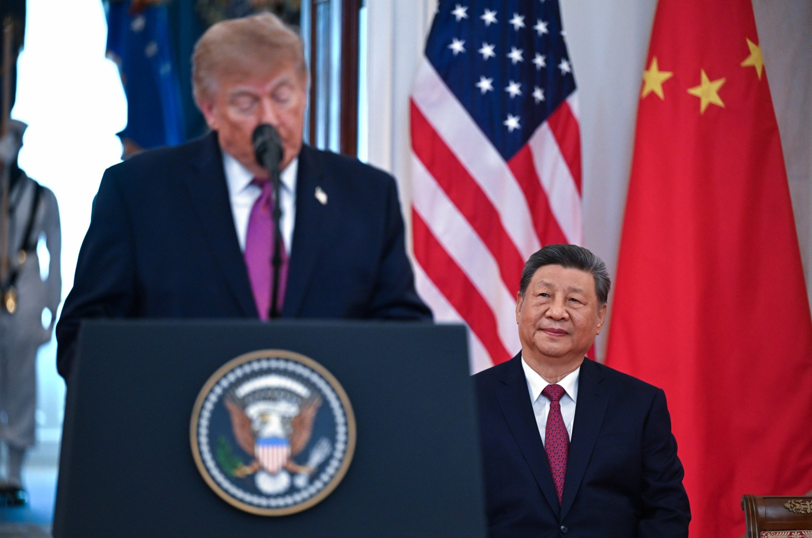
Источник: aljazeera.com · kommersant.ru · news.mail.ru
Видео: Трамп принимает Си, Al Jazeera · переговоры в Белом доме, Al Jazeera · выступления лидеров полностью, YouTube
6. Иран предложил США семидневный план выхода из войны
Глава МИД Ирана Аббас Аракчи передал через Пакистан и Катар семидневный план. В нём прекращение огня на всех фронтах, разморозка иранских средств и снятие морской блокады, а на седьмой день открытие Ормузского пролива и начало ядерных переговоров. Президент Масуд Пезешкиан сказал Fox News, что при сделке Иран откажется от урана, обогащённого до 60%.
Представитель Белого дома сказал CNN, что обсуждения идут «позитивные и конструктивные», но спешить со сделкой Вашингтон не будет. The Wall Street Journal пишет, что посредники добиваются нового раунда переговоров в Омане. Сергей Лавров обсудил с Аракчи ситуацию в Ормузском проливе.
Не позиция канала — приводится как заявления иранских и американских официальных лиц.
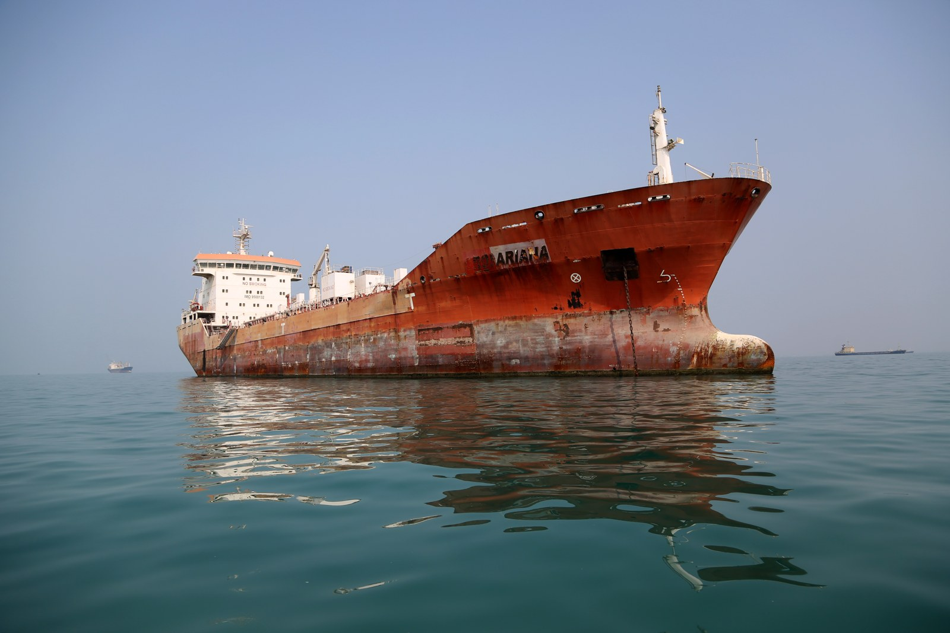
Источник: aljazeera.com · kommersant.ru · interfax.ru · interfax.ru (2)
Видео: интервью Пезешкиана Fox News · фрагмент интервью, YouTube
7. Франция отправит военных защищать саудовский порт Янбу
Президент Франции Эмманюэль Макрон объявил, что отправит в Саудовскую Аравию «солдат, радары, системы обороны» для защиты порта Янбу, через который нефть идёт в обход Ормуза. Цель, по его словам, «не втягиваться в какой-либо конфликт, а защитить этот объект».
Начальники генштабов Пакистана и Турции едут в Эр-Рияд обсуждать Мекканское оборонное соглашение трёх стран. Президент Турции Реджеп Тайип Эрдоган уточнил, что Анкара не обязана вступать в военные действия на стороне Эр-Рияда. Хуситы пригрозили обеим странам «железным кулаком», если те вступят в войну.
Не позиция канала — приводится как заявления сторон.
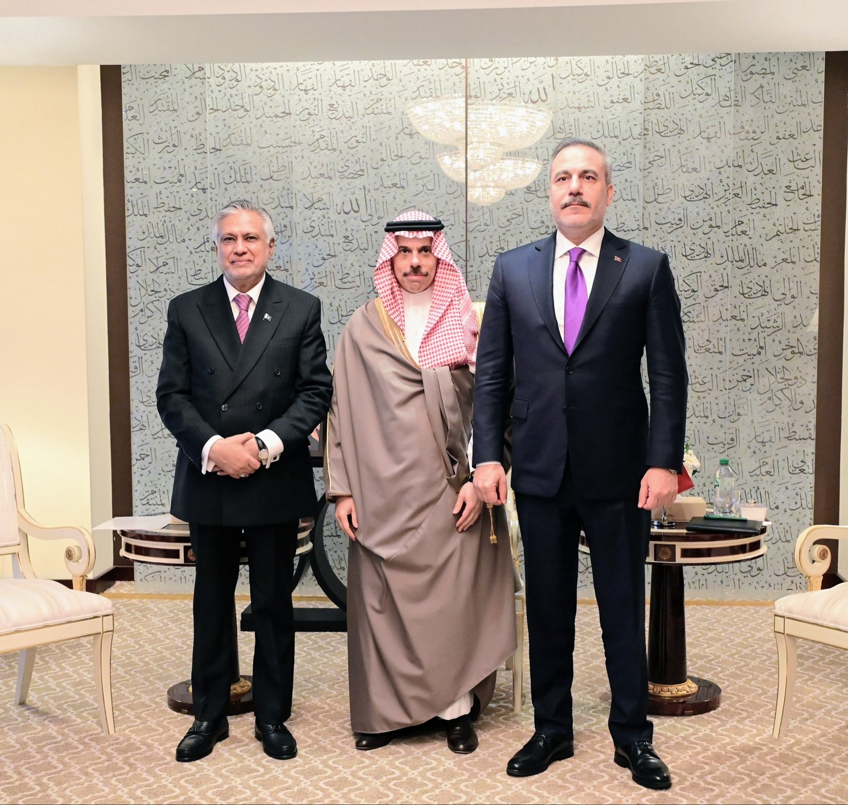
Источник: interfax.ru · kommersant.ru · aljazeera.com · interfax.ru (2)
Видео: интервью Макрона France 2 · Макрон об отправке военных, YouTube
8. Эрдоган: Турция говорит с Москвой и Киевом о безопасности Чёрного моря
Эрдоган сказал, что Анкара поддерживает контакты с Москвой и Киевом, чтобы гражданское судоходство, торговые пути и энергетика остались вне конфликта. Он предложил создать постоянный механизм безопасности торгового судоходства в Чёрном море.
Дмитрий Песков в тот же день заявил, что причиной ответных действий России стали атаки Украины на судоходство в Чёрном море.
Не позиция канала — приводится как заявление президента Турции.
Источник: interfax.ru · iz.ru · trthaber.com
Видео: Эрдоган о безопасности в Чёрном море, YouTube · нью-йоркская дипломатия Эрдогана, TRT Haber
9. Нетаньяху выступил в ООН, десятки делегаций покинули зал
Премьер Израиля Биньямин Нетаньяху заявил на Генассамблее ООН, что Израиль ведёт «войну на семи фронтах», а удар по иранским ядерным объектам был «одним из самых лёгких решений» в его жизни. Британию и Францию он упрекнул за обвинения Израиля в колониализме, Турцию назвал распространителем антисемитской лжи.
Десятки дипломатов вышли из зала, Нетаньяху предложил остальным «моральным трусам» тоже уйти. Al Jazeera пишет, что речь адресована израильским избирателям перед выборами 27 октября.
Не позиция канала — приводится как заявления премьера Израиля.
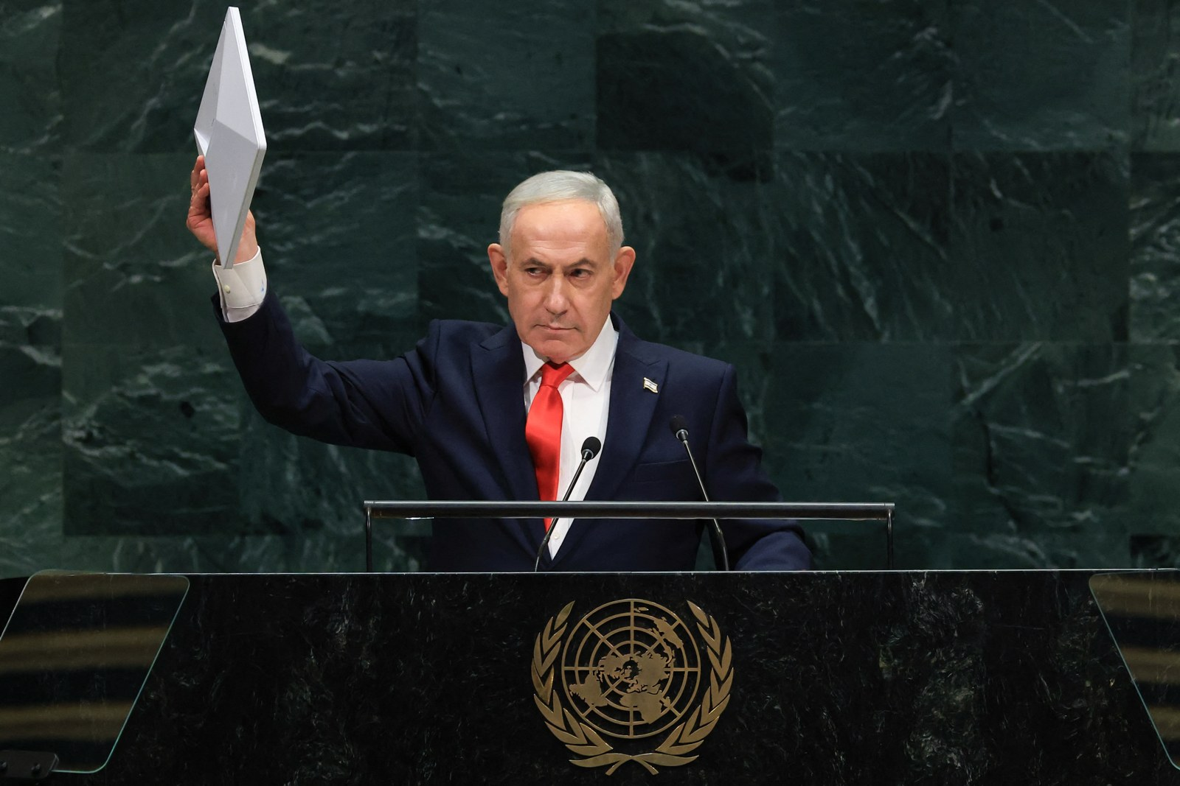
Источник: aljazeera.com
Видео: делегации выходят из зала, YouTube · речь целиком, YouTube
10. ArcelorMittal остановил комбинат в Кривом Роге после серии ударов
Крупнейший в Европе производитель стали ArcelorMittal остановил комбинат в Кривом Роге, на который в 2025 году приходилась почти четверть выплавки стали на Украине. Гендиректор Мауро Лонгобардо сказал, что компания «больше не может эксплуатировать» предприятие и вернётся к производству только после восстановления мира. ArcelorMittal ожидает списать около 1 млрд долларов.
По данным компании, за пять недель по комбинату пришлись четыре удара, погибли пять сотрудников. Минобороны России заявляло, что завод выпускал продукцию для военного производства.
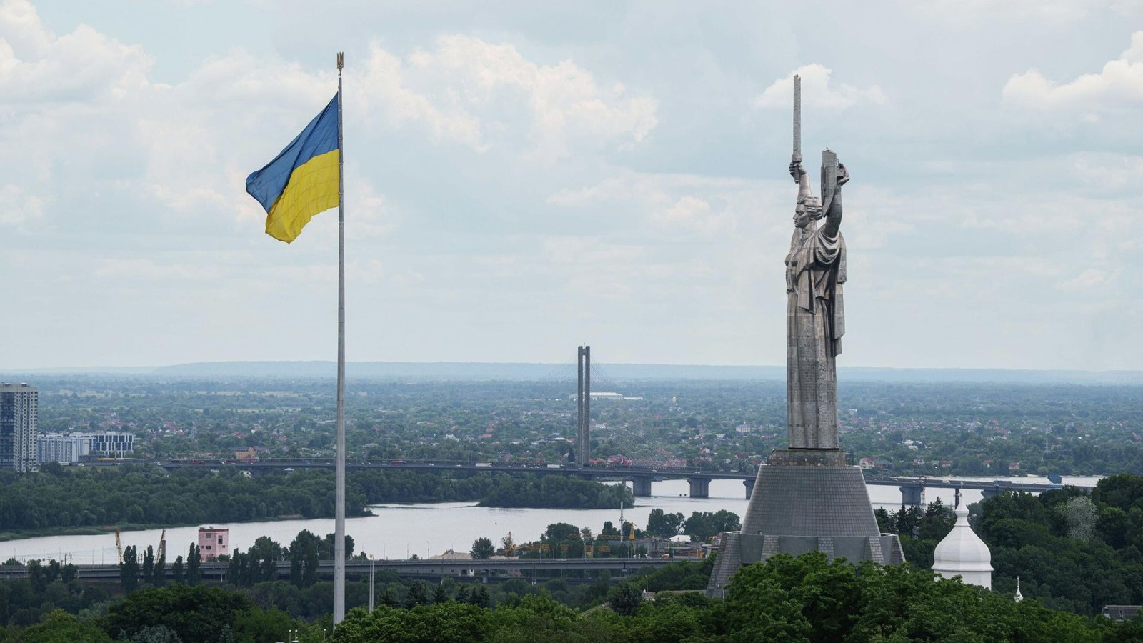
Источник: ria.ru · ukrinform.net · suspilne.media
Видео: ArcelorMittal закрывает завод на Украине, YouTube
11. Минфин предложил облагать дивиденды и вклады по ставке до 22%
Минфин внёс в правительство бюджетный пакет, по которому дивиденды, проценты по вкладам и доходы от ценных бумаг войдут в основную базу налога на доходы физлиц. Ставки составят от 13 до 22% в зависимости от суммы, сейчас такие доходы облагаются по 13–15%.
По оценке министерства, изменения коснутся около 4 млн человек, не больше 6% налогоплательщиков. На участников спецоперации новые правила не распространятся.
Источник: kommersant.ru · vedomosti.ru
Видео: Толкачёв о налоговых предложениях Минфина, «Известия» · разбор бюджета 2027–2029, YouTube
12. На Кубани режим ЧС: зерно не вывезти из-за атак на порты
Губернатор Краснодарского края Вениамин Кондратьев ввёл режим ЧС из-за проблем со сбытом зерна. Удары по судам и портам Азово-Черноморского бассейна остановили отгрузки, и внутренний рынок перенасыщен, хотя урожай в крае ожидается на 17% больше прошлогоднего.
Правительство выделило 9,7 млрд рублей на субсидии для перевозки зерна по железной дороге.
Источник: profile.ru · 93.ru · interfax.ru
Видео: «На Кубани ввели ЧС», YouTube
13. МИД пообещал адресный ответ на попытки ЕС изъять активы
Директор департамента европейских проблем МИД Владислав Масленников сказал РИА Новости, что действия России по оспариванию «еэсовского произвола» будут «выверенными, адресными и учитывающими весь комплекс обстоятельств». Еврокомиссия по-прежнему хочет использовать замороженные российские резервы, около 200 млрд евро лежат в основном в Euroclear в Бельгии.
В 21-м пакете санкций ЕС разрешил странам-членам не исполнять решения российских судов по этим активам.
Источник: ria.ru
Видео: сюжет «Звезды»
14. Сикорский: Польша готова принять 10 тысяч американских военных
Глава МИД Польши Радослав Сикорский в Совете по международным отношениям в Нью-Йорке сказал, что Варшаве нужно американское присутствие, «которое успокоило бы нас, но не представляло бы угрозы для России». По его словам, «примерно 10 тысяч военнослужащих будет достаточно», сейчас в Польше на ротационной основе около 7 тысяч американских военных.
Решения о постоянной базе Варшава ждёт до конца года. Москва заявление пока не комментировала.
Не позиция канала — приводится как заявление главы МИД Польши.
Источник: interfax.ru
Видео: запись беседы на сайте Совета по международным отношениям
15. Россия возобновила поставки газа в Армению после ремонта
«Газпром Армения» сообщил, что с 25 сентября возобновлены поставки российского газа по газопроводу Северный Кавказ — Закавказье, прерванные 15 сентября на плановый ремонт. На это время потребителей снабжали из внутренних резервов и за счёт иранского газа. Армения почти полностью зависит от российского газа, в прошлом году получила около 2,7 млрд кубометров.
В Совбезе России заявили, что отказ от российского газа был бы для Армении болезненнее, чем для Европы.
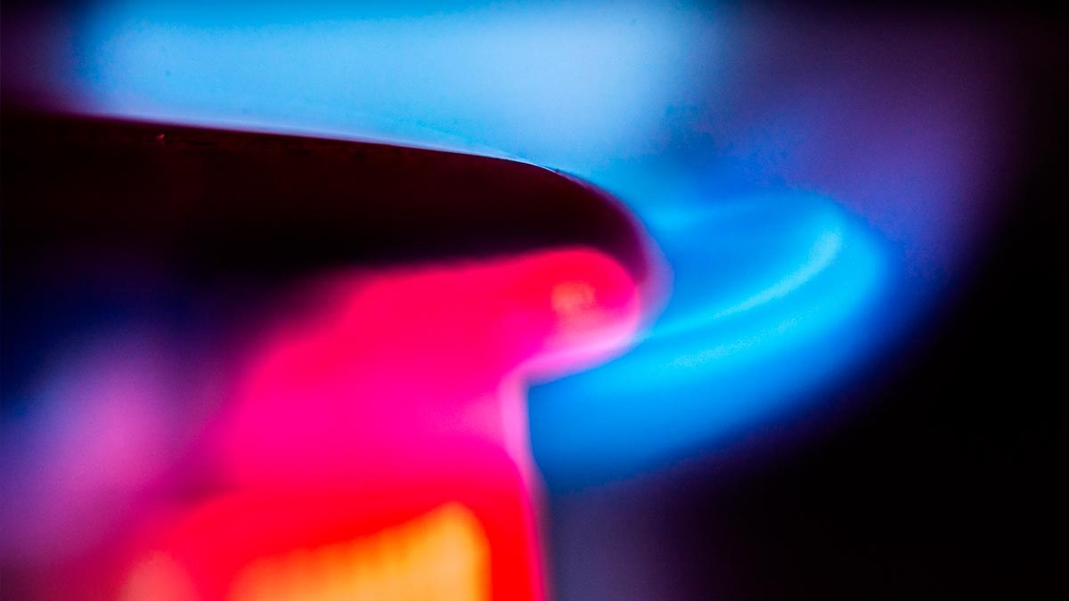
Источник: interfax.ru · interfax.ru (2)
Видео: «Поставки российского газа в Армению возобновлены», YouTube
16. Путин освободил Андрея Келина от должности посла в Британии
Путин освободил Андрея Келина от должности посла в Великобритании, которую тот занимал с 2019 года. Официальный представитель МИД Мария Захарова сказала, что о назначении нового главы дипмиссии «будет сообщено в надлежащий момент», о завершении миссии Келин объявлял ещё в начале сентября.
Тем же указом от должности посла во Франции освобождён Алексей Мешков, он стал сенатором от Тверской области.
Источник: interfax.ru · interfax.ru (2) · ria.ru
Видео: сюжет Пятого канала

